
BULMACA Aşağıdaki resimleri inceleyip hangi isme ait olduklarını tablodan bulunuz, bulutun içine ismini yazınız.
yelek | uyku
yemek | eyer
kayak | yoyo
yol | yumak
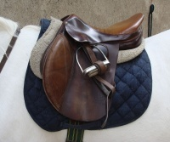
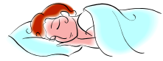
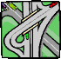

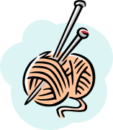
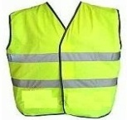
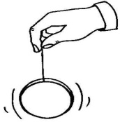

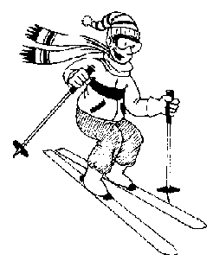
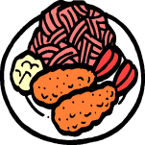

Bunları çok oku, öğren, 1 kere yaz.
ma ya ka ya ya la ya ka
maya kaya yala yaka

ya ma ya ra yat ma ya lı
yama yara yatma yalı

ya rım ya kın ya rın ya tak
yarım yakın yarın yatak

ya mak ya lın ya kar ya tı

yamak yalın yakar yatı

ye r ye l ye me ye mek

yer yel yeme yemek

